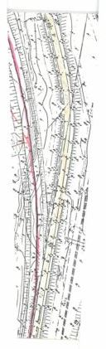

800 м

134 км

**а/д «Артем-Находка-порт Восточный»**

Место размещения рекламной конструкции №3